深圳市2009年初中毕业生学业考试
历史与社会试卷
说明：1．答题前，请将姓名、考生号、考场、试室号和座位号用规定的笔写在答题卡指定的位置上，将条形码粘贴好。
2．全卷分二部分，第一部分为选择题，第二部分为非选择题，共8页。考试时间60分钟，满分100分。
3．本卷试题，考生必须在答题卡上按规定作答；凡在试卷、草稿纸上作答的，其答案一律无效。答题卡必须保持清洁，不能折叠。
4．本卷选择题1-25，每小题选出答案后，用2B铅笔将答题卡选择题答题区内对应题目的答案标号涂黑，如需改动，用橡皮擦干净后，再选涂其它答案：非选择题26—29，答案必须用规定的笔，按作答题目序号写在答题卡非选择题答题区内。
5．考试结束，请将本试卷和答题卡一并交回。

第一部分 选择题(25小题，每小题2分，共50分)
下列各题的四个选项，只有一项符合题意。请你选出正确选项并用2B铅笔在答题卡上将该题相对应的答案标号涂黑。

1．社区特色各异，下列图片反映乡村社区的是
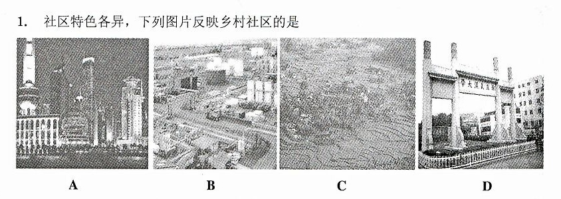

2．全国人大常委会委员长吴邦国在十一届全国人大二次会议工作报告中指出：要积极推 进科学立法、民主立法，扩大公民对立法的有序参与。这样做
A、体现了公民在法律面前人人平等
B、有利于提高公民的民主法制意识，实现依法治国
C、可以使法律更好地体现公民的意志和利益
D、可以使法律更好地体现政府的意志和利益

3．我国从2008年起全面实行城乡免费义务教育，对所有义务教育阶段的学生免费提供 教科书。这有力地保障了公民的
A、民主权利 B、财产权利 C、受教育权 D、生存权利

4．今年5月，深圳读书月迎来了第十个庆典。深圳“读书论坛”带动的论坛热席卷全国。读书月活动大大开拓了人们的视野，深刻影响了深圳人的精神生活。据此，下列理解正确的是
A、读书是学生的事，与其他人无关 B、书籍具有即时性强的优点
C、读书月彻底改变了深圳人的生活 D、书籍能传承文明，读书可以增长知识

5．我国宪法规定：人民代表大会制度是我国的根本政治制度。在人民代表大会制度中， 当家作主的是
A人民 B人民代表 C全国人大代表 D全国人民代表大会

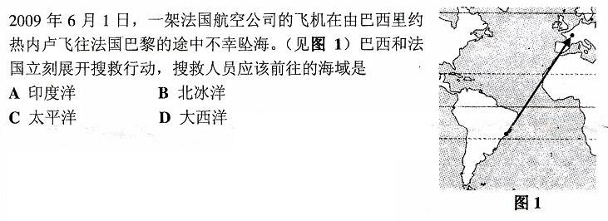6．2009年6月1日，一架法国航空公司的飞机在由巴西里约
热内卢飞往法国巴黎的途中不幸坠海。(见图1)巴西和法
国立刻展开搜救行动，搜救人员应该前往的海域是 ’
A、印度洋 B、北冰洋
C、太平洋 D、大西洋

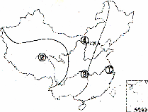根据图2(中国三级阶梯示意图)，完成第7——9题
7．图中各点最适宜建水电站的是
A、①处 B、②处 C、③处 D、④处

8．在该图上确定方向的方法是
A、“上北下南，左西右东” B、指向标定向法
C、“上北下南，左东右西” D、经纬网定向法

9． 根据图中①所处的位置，下列表述正确的是
A、位于北方地区，少数民族分布集中
B、位于长江中下游平原，是小麦的主要产区
C、位于南方地区，属亚热带季风气候
D、位于东部地区，能源、矿产丰富

10．下列关于中国地理位置的描述不正确的是
A、中国位于亚洲东部，东临太平洋 B、中国位于西半球，东临太平洋
C、中国位于东半球，在亚洲东部 D、中国位于东半球，在太平洋的西岸
11．要拍摄一部反映唐朝历史的电视剧，导演可选择的素材有
①文景之治 ②开元盛世 ③贞观之治 ④康乾盛世
A、①② B、②③ C、③④ D、①④

12．13世纪，元灭掉下列哪一个政权后，统一了中国?
A、北宋 B、西夏 C、金 D、南宋

13．下列哪一事件标志着中国历史上最后一个封建王朝彻底覆灭?
A、同盟会成立 B、武昌起义 C、中华民国成立 D、宣统帝下诏退位

14．今年5月4日，五四运动纪念大会在京隆重召开。五四运动距今 周年。
A 、90 B、 80 C、 60 D、 30

15．下列历史事件，发生在20世纪20年代的是
A、西安事变 B、抗美援朝 C、“九•一八”事变 D、中国共产党成立

16．老一辈革命家朱德写过一首纪念遵义会议的诗“群龙得首自腾翔，路线精通走一行。 左右偏差能纠正，天空无限任飞扬。”诗词中“群龙得首”的“首”是指
A、毛泽东 B、王明 C、李德 D、周恩来

17．抗战胜利后，国共之间进行了重庆谈判。下列关于重庆谈判的表述，正确的是
A、是关于重庆市发展规划的谈判 B、是关于中国前途和命运的谈判
C、蒋介石表现了和平谈判的诚意 D、周恩来没有参加重庆谈判

18．全国近三亿无地或少地的农民分到了土地和农具、牲畜等，真正获得了解放。这件事 发生在
A、土地改革时期 B、包产到户时期 C、解放战争时期 D、改革开放时期

19．1979年，邓小平强调指出：“民主和法制，这两个方面都应该加强，过去我们都不足， 没有广泛的民主是不行的，没有健全的法制也是不行的。”上述“过去我们都不足”突出表现在
A、一五计划期间 B、“大跃进”期间 C、文化大革命期间 D、三大改造期间

20．下列搭配正确的是
A、古埃及——西亚——金字塔
B、古巴比伦——北非——《汉谟拉比法典》
C、古印度——南亚——种姓制度
D、古中国——东亚——楔形文字

21．基督教徒做礼拜通常在下列哪处进行?
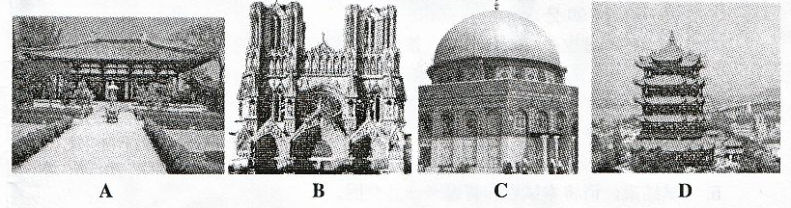
22． “0——9”十个数字符号被称为“阿拉伯数字”是因为
A、阿拉伯人发明了“阿拉伯数字”
B、阿拉伯人传播了“阿拉伯数字”
C、阿拉伯人数学特别好
D、阿拉伯人做生意需要“阿拉伯数字”
23．下列搭配没有直接联系的一项是
A、英国资产阶级革命——《权利法案》 B、法国大革命——《人权宣言》
C、甲午战争——《马关条约》 D、明治维新——《辛丑条约》
24．“发明大王”是
A、电灯的发明者 B、电话的发明者 C、蒸汽机的发明者 D、飞机的发明者
25．1917年11月20日中国《民国日报》消息：“八日伦敦电：彼得格勒戍军与劳动社会已推翻克伦斯基政府。”“八日伦敦电：美克齐美尔党占据都城，已四处拘捕大员。此次主谋者为里林氏，现在里林氏要求即行休战媾和。”这二则消息都是指
A、第一次世界大战 B、南昌起义 C、十月革命 D、二月革命
第二部分 非选择题(四大题，共50分)
26．阅读下列材料，回答问题(13分)
材料一：那个时代，社会处于大变革时期，产生了许多思想流派，在学术上出现了百家争鸣的繁荣景象，有的学术思想至今依然有深远的影响。
材料二：14世纪，在意大利商业发达城市，新兴资产阶级中的先进知识分子借助古希腊、古罗马文化，创作文艺作品，宣传人文精神。17世纪，先进思想家们认为，应该用理性之光驱散黑暗，把人们引向光明。两次运动，风云激荡，巨匠辈出。
材料三：明清时期沿用科举制度选拔人才，但是，此时的科举考试只重形式不讲求实际内容，危害很大。清统治者还从文人的著作中摘取字句，罗织成罪，加以迫害，造成“万马齐喑”的局面。
材料四：深圳市自去年积极开展“解放思想，实践科学发展观”活动以来，在实践科学发展观的工作中取得了重大成果。
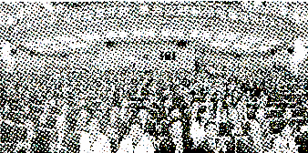
图3一深圳市政协四届五次会议召开

问题一：材料一中所说的“那个时代”是指什么历史时期?(1分)在那个时代，谁创立的什么学说后来成为中国古代社会的正统思想?(2分)

问题二：材料二所述史实是指哪两次运动?(2分)请写出这两次运动的代表人物各一名。(2分)

问题三：材料三体现了明清时期的什么历史现象?(2分)请简述其危害。(2分)

问题四：综合上述材料和所学知识，谈谈深入开展“思想解放”大讨论对深圳有何现实意义?(2分)

27．阅读下列材料，回答问题(11分)
社会的进步与发展离不开创业者的智慧和汗水。
材料一：客家是一个具有显著特征的汉族民族。客家人在世界上分布广泛，国外集中分布于东南亚地区，国内主要集中在赣、闽、粤等地。客家人在长期的迁徙和生产活动中逐步形成了以团结、创新、开拓、进取为核心的精神品质，为徙入地的建设和发展作出了巨大贡献。
材料二：
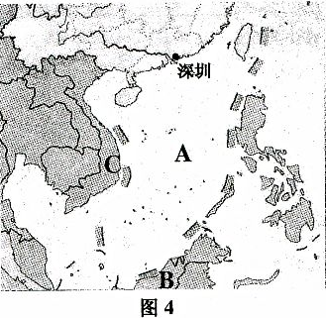
材料三：新航路开辟后，大批移民来到美洲。他们在共同开发北美的过程中，逐渐形成了一个勇于创新、富于进取和个人奋斗精神的新的民族——美利坚民族。18世纪，在反抗殖民统治的枪炮声中，美利坚民旌建立了自己的国家。此后，美国逐步发展成为世界强国。
材料四：深圳是个移民城市，来自五湖四海的创业者在这块热土上落地生根，创造了 一个又一个令世界晾叹的奇迹。有人说．没有邓小平，就没有深圳；没有拓荒牛的精神，就没有特区的辉煌。在新的时代，只有继续发扬敢闯敢创的特区精神，才有深圳更加辉煌的明天!
问题一：“粤”是哪个省级行政区的简称?(1分)读图4，请写出海域A的名称。(1分)B、C是客家人分布较多的东南亚国家．请分别写出B、C所代表的国家名称。(2分)

问题二：深圳经济特区设立于哪一年?(1分)其设立得益于国家的什么政策?(1分)

问题三；阅读材料三，“反抗殖民统治的枪炮声”指的是什么历史事件?(1分)随后创 立了怎样的政治体制?(1分)美国人民富有创新精神，他们的哪一项技术发明使世界成为一个真正的“地球村”，深深影响着当今人们的生活?(1分)

问题四；创业者们用智慧和汗水推动着社会的发展和文明的进步。综合上述材料，创业者们展现了哪相同的精神品质?(2分)

28．阅读下列材料，回答问题(13分)
材料一：
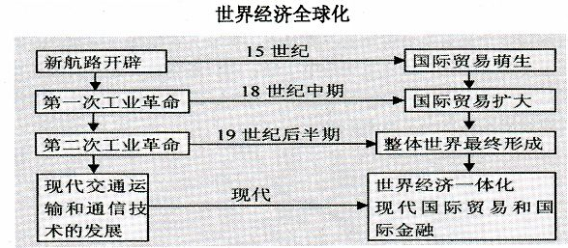
材料二：在那场战争中，苏联军民以钢铁般的意志和无所畏惧的气概，浴血奋战，付出了巨大的民族牺牲……在那场战争中，中国人民进行了长期艰苦卓绝的斗争……为战争的胜利作出了重大贡献。——摘自胡锦涛的讲话
材料三：
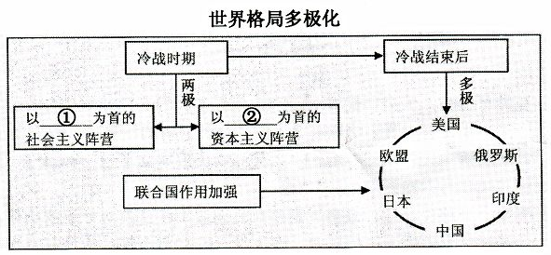
材料四：在世界多极化和经济全球化的演进中，产生了许多威胁着人类生存和发展的问题，这些问题需要全人类来共同面对和解决，和平与发展仍是时代的主题。
问题一：根据材料一，结合所学知识回答，世界开始走向一个整体始于哪一历史事件? (1分)在哪一事件完成后，世界最终形成一个整体?(1分)

问题二：请写出材料二所述的“那场战争”的起止时间。(1分)在“那场战争”中，中国作出的重大贡献是什么?(2分)

问题三：在材料三中①、②处填上恰当的内容。(2分)“那场战争”后成立了联合国，其宗旨是什么?(2分)

问题四：阅读材料四，当今世界经济发展过程中，各国共同面临的问题有哪些(写出两 项即可)?(2分)要解决这些问题，你认为世界各国该如何应对?(2分)
29．阅读下列材料，回答问题(13分)
材料一：古代中国的繁盛
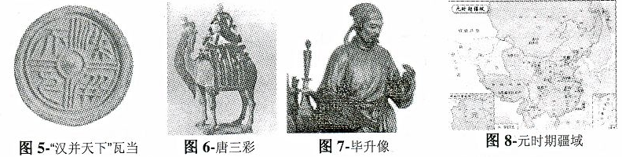
材料二：从1840年起，有着辉煌农耕文明历史的中国，开始了一段屈辱、抗争、探索的艰难历程。经过百年抗争，“中国人民站起来了”。
材料三：现代中国的成就
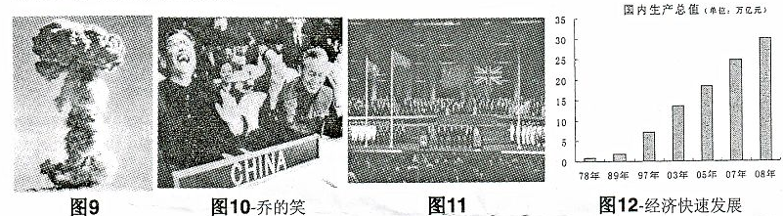
材料四：跨入21世纪，中国迎来了“开门红”：加入WTO、圆百年奥运梦想、两岸关系出现新的转机……全世界都看到了中国崛起的身影。当前，核扩散危及人类，金融风暴肆虐，甲型H1N1流感袭来……无论国际风云变幻，爱好和平的中国始终展现出负责任的大国风范。
问题一：根据材料一，请分别写出图5、图7反映的史实所处的朝代。(2分)在图7和图8所反映的历史时期，我国领先于世界的科技成就有哪些(写出两项即可)? (2分)

问题二：根据材料二，1840年发生的什么历史事件使中国社会性质发生了变化?(1分) 面对屈辱，19世纪末到20世纪初，中国人民在政治方面进行过哪些艰难的探索?(2分)哪一年发生的什么事件标志着“中国人民站起来了”?(2分)

问题三：根据材料三，请分别写出图9、图11反映的历史事件。(2分)我国在统一大业 方面还取得了哪一重大成就?(1分)

问题四：中华民族历经磨难，信念弥坚，中华文明绵延不息，其中最重要的因素是什么? (1分)
